Tugas Pertemuan Ke - 1
Bab 1 : PENGENALAN DAN INSTALASI REACT NATIVE
Nama / NIM | Mokhamad Firman Afandi / 2318103
Kelas | C
Nama Pengajar | Arsellya Dwi Anggara / 2418019
Asisten Lab | Davine Olivia Agustin / 2318007
Judul (Sesuai Tema) | HealthyMove : Aplikasi Panduan Olahraga untuk Pemula

Langkah – Langkah Instalasi React Native ( Pariwisata )
- Langkah – langkah

Buka browser pada komputer Anda, lalu kunjungi situs resmi Node.js di https://nodejs.org untuk mengunduh file installer Node.js yang sesuai dengan sistem operasi yang digunakan.
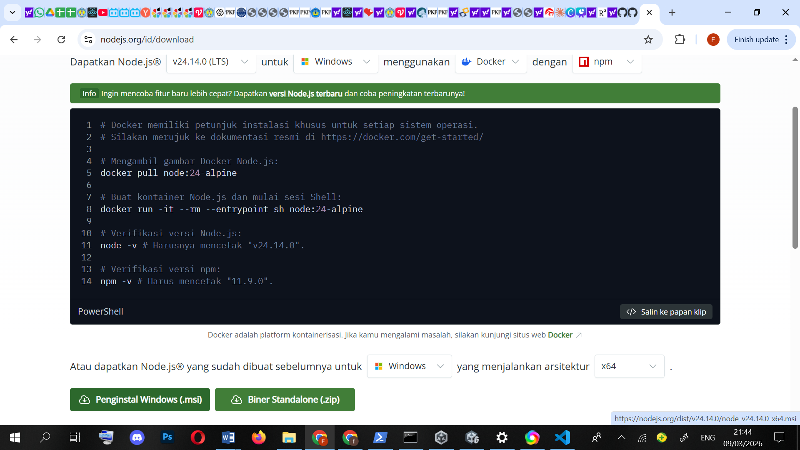
Gambar 1.1 Buka Web Node.js

Setelah file installer selesai diunduh, jalankan file tersebut untuk memulai proses instalasi. Klik tombol Next untuk melanjutkan setiap tahap instalasi hingga ke langkah berikutnya.

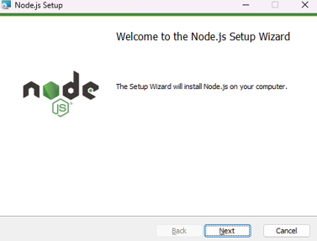
Gambar 1.2 Install Node.js
- Pada bagian End-User License Agreement, centang pilihan I Agree sebagai tanda persetujuan terhadap ketentuan yang berlaku, kemudian klik Next untuk melanjutkan.

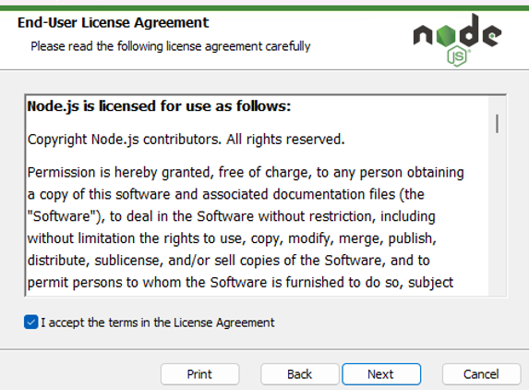
Gambar 1.3 Tampilan akhir installasi
- Tentukan lokasi atau folder penyimpanan yang akan digunakan untuk proses instalasi Node.js pada perangkat Anda. Jika sudah pilih maka tinggal Next saja.

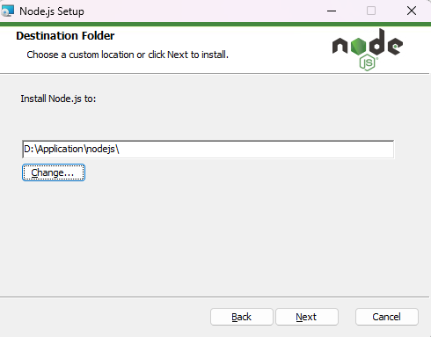
Gambar 1.4 Tampilan folder penyimpanan
- Klik tombol Install untuk memulai proses pemasangan Node.js pada perangkat. Tunggu hingga proses instalasi selesai dilakukan.
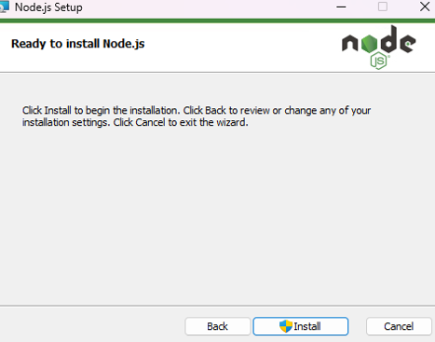
Gambar 1.5 Tampilan Installasi

- Setelah instalasi selesai, buka Windows PowerShell atau terminal. Kemudian jalankan perintah berikut untuk memastikan Node.js telah terpasang dengan benar.
node -v
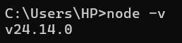
Gambar1.6 Cek versi di PowerShell
- Langkah berikutnya adalah membuat proyek baru menggunakan Expo. Buat sebuah folder dengan nama HealthyMove, kemudian buka Windows PowerShell di dalam folder tersebut dengan cara klik kanan lalu pilih Open in Terminal.
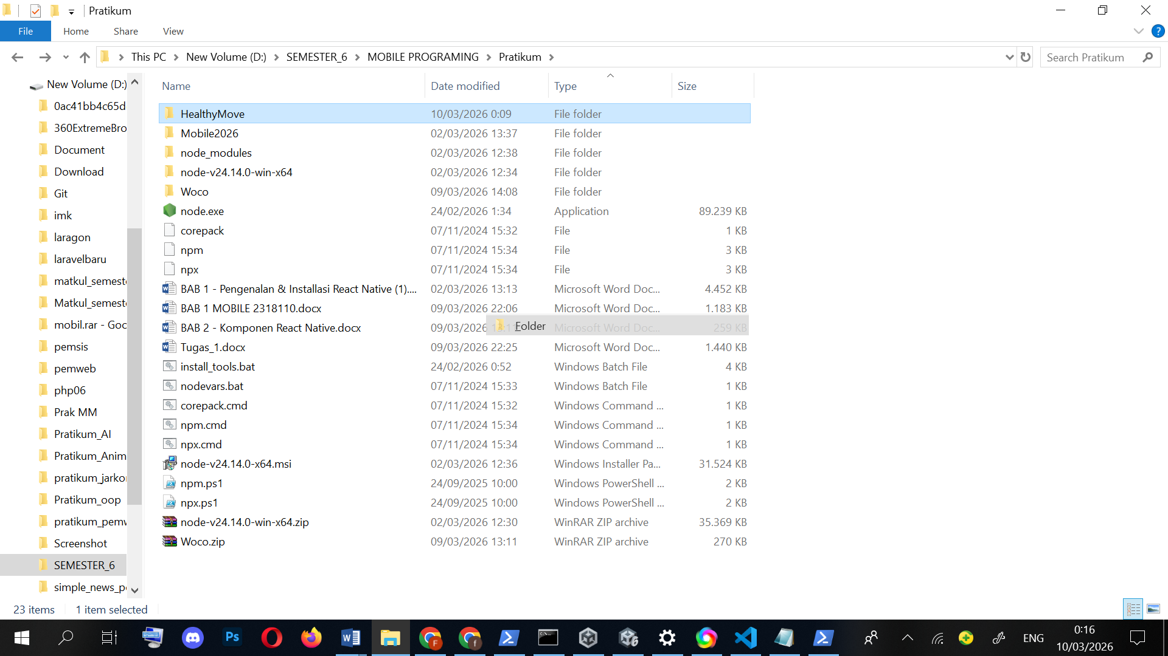
Gambar 1.7 Buat folder baru
- Setelah terminal terbuka, jalankan perintah berikut untuk membuat proyek React Native menggunakan Expo dengan template kosong.
npx create-expo-app@latest -–template blank@54
- Kemudian masukkan nama aplikasi yang akan dibuat, misalnya HealthyMove, lalu tekan Enter untuk melanjutkan proses pembuatan proyek.
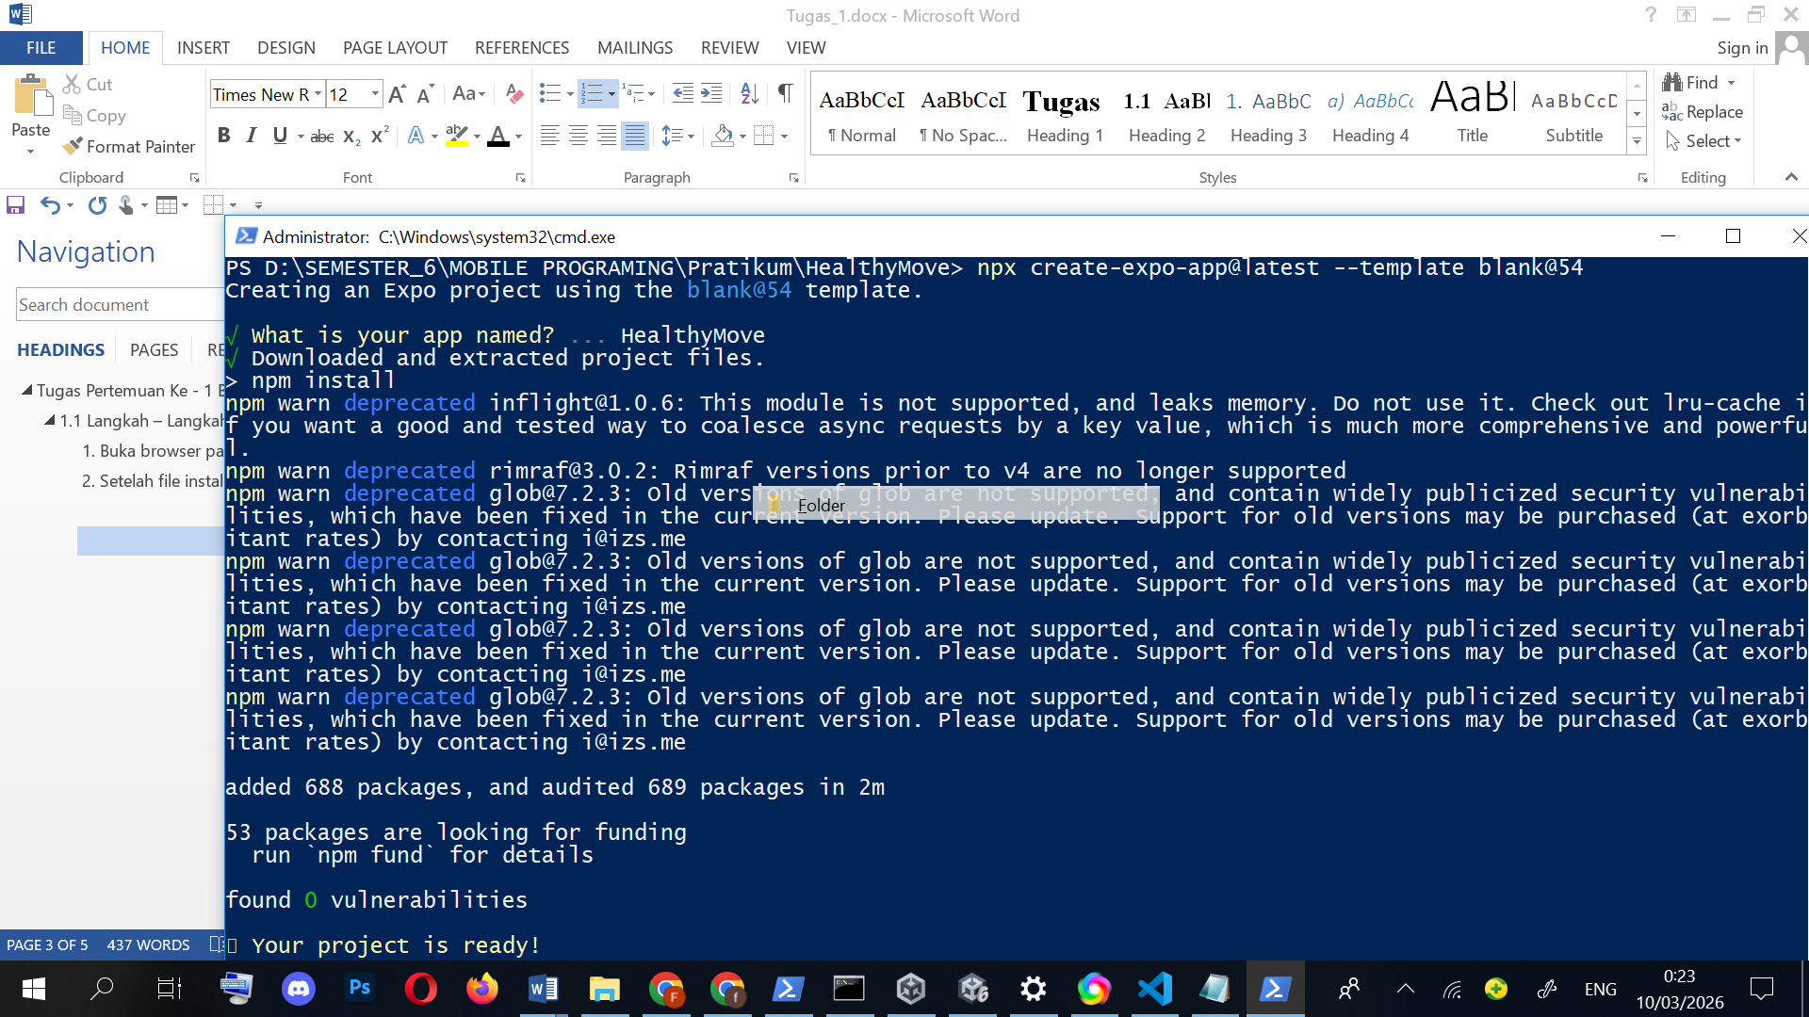
Gambar1.8 Menamai HealthyMove
- Install aplikasi Expo Go melalui Google Play Store atau App Store pada smartphone yang akan digunakan untuk menjalankan aplikasi.
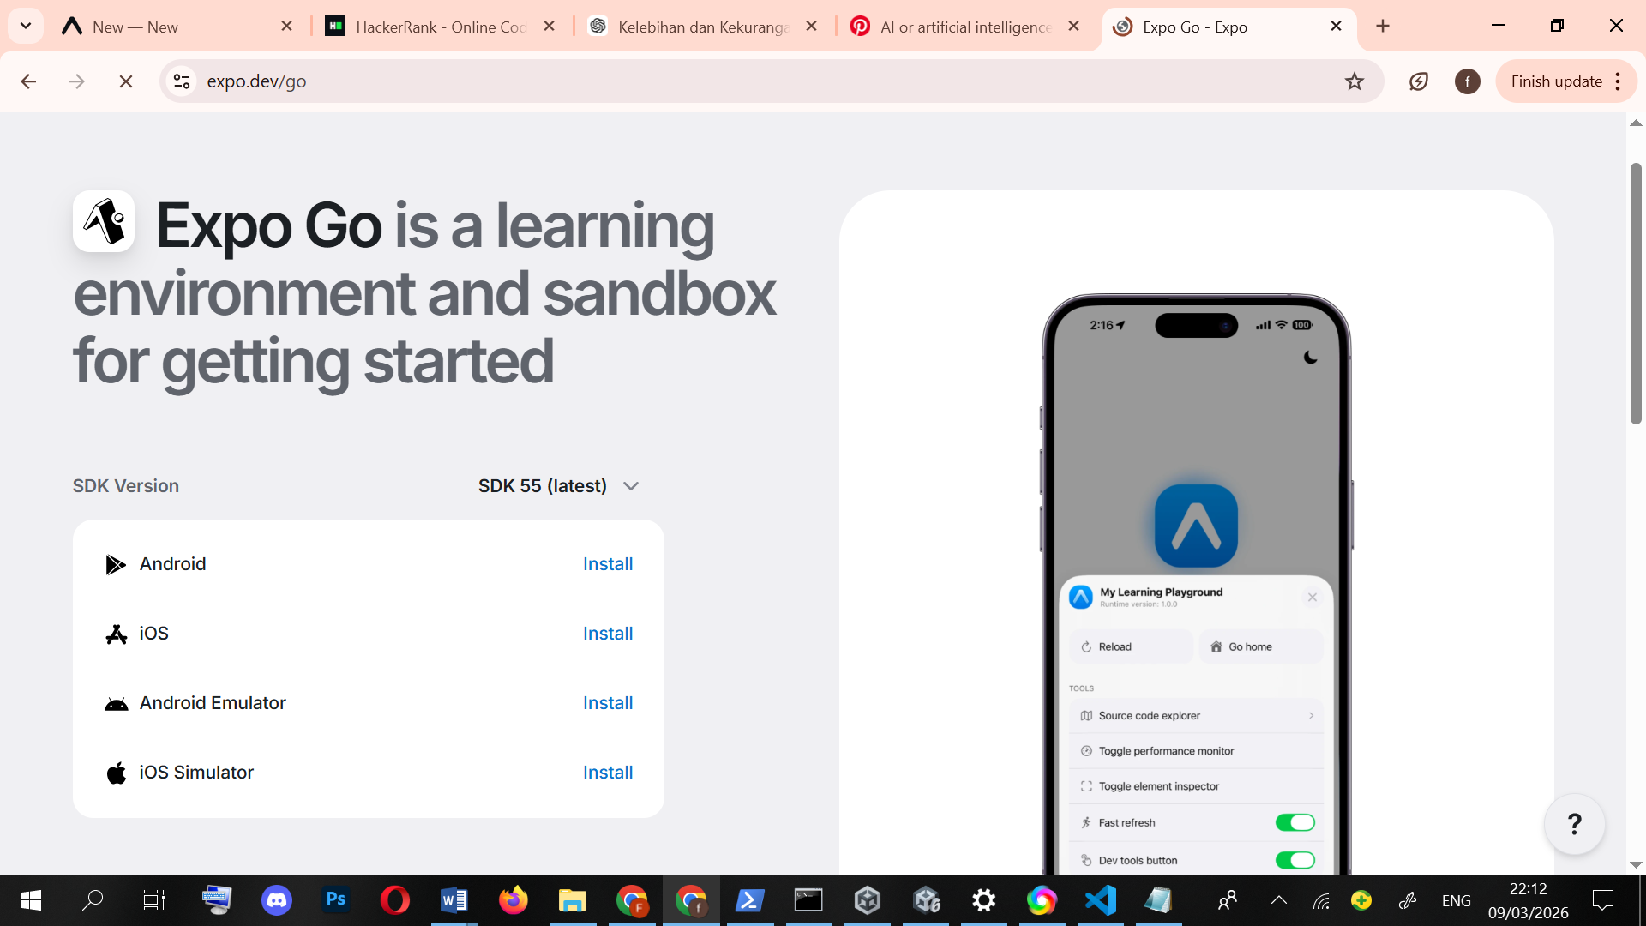
Gambar 1.9 Install Expo Go

- Setelah proyek Expo berhasil dibuat, jalankan perintah berikut secara berurutan pada terminal.
cd HealthyMove

Kemudian jalankan perintah berikut untuk memulai proyek:
npx expo start
- Jika perintah berhasil dijalankan, maka Expo akan menampilkan halaman pengembangan beserta QR Code yang digunakan untuk menghubungkan aplikasi dengan perangkat smartphone.
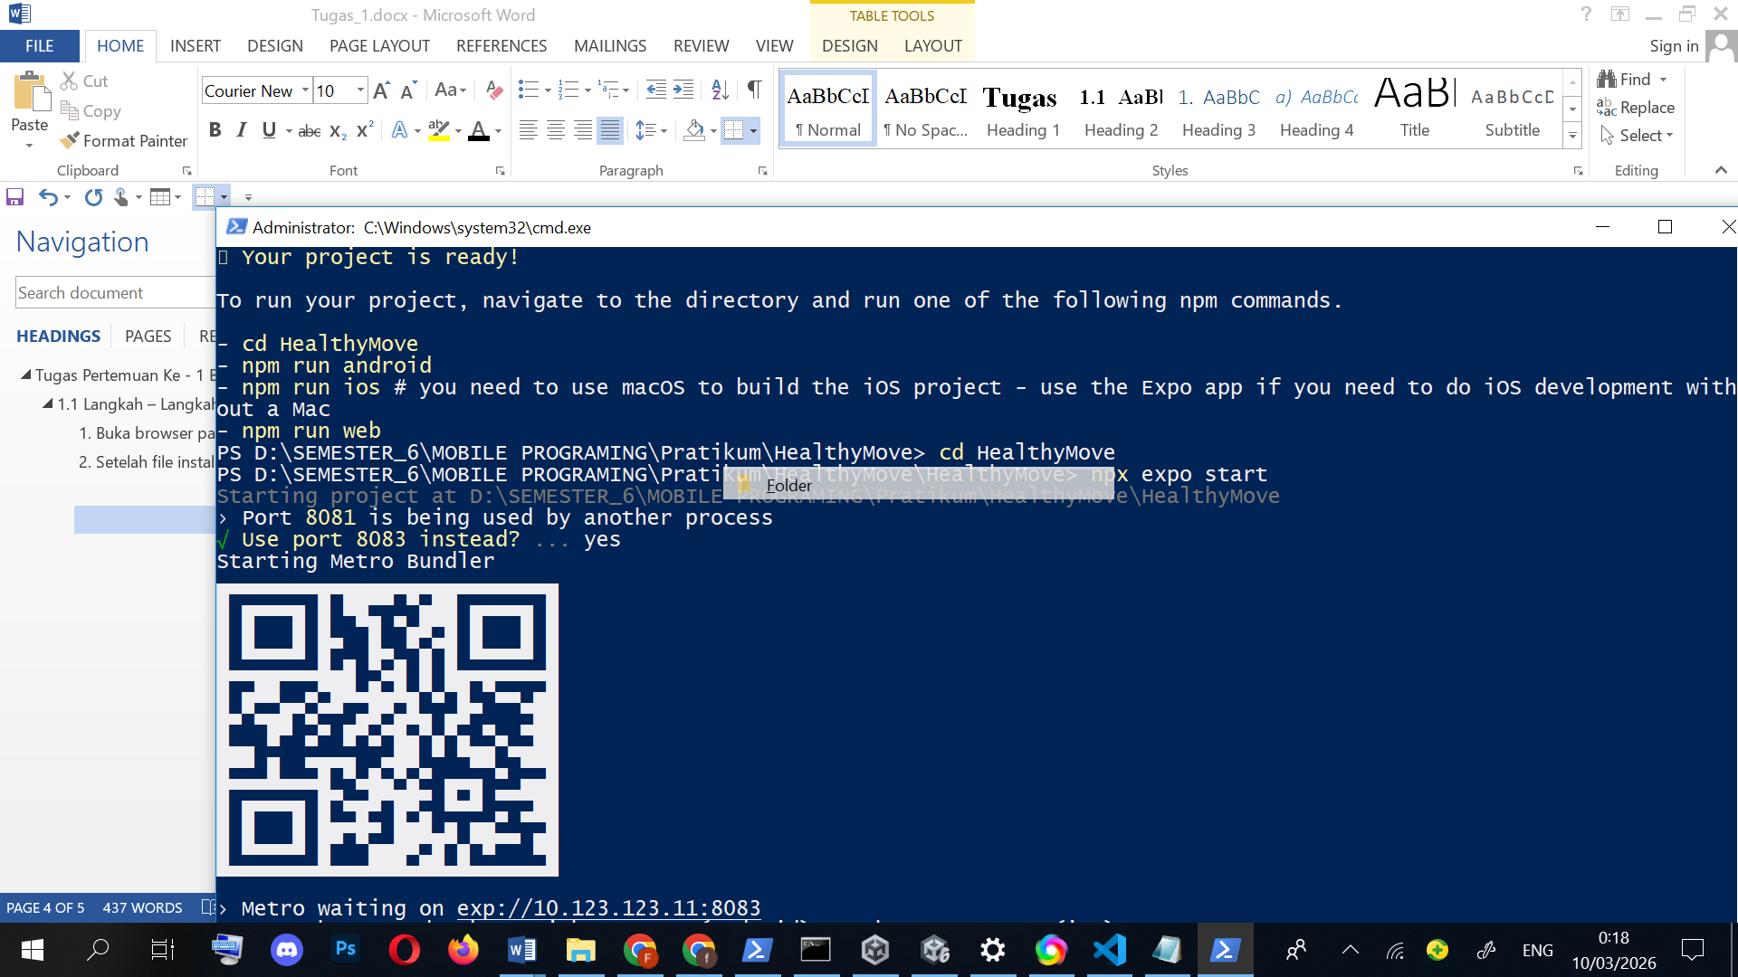
Gambar 1.10 Bentuk barcode/QR
- Buka aplikasi Expo Go pada smartphone, lalu pilih menu Scan QR Code untuk memindai kode yang muncul pada layar komputer.
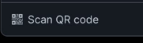
Gambar 1.11 Scan QR untuk koneksi ke Laptop
- Apabila proses pemindaian berhasil, maka aplikasi React Native yang telah dibuat akan otomatis terbuka pada smartphone. Hal ini menandakan bahwa proses build dan koneksi aplikasi telah berhasil dilakukan.
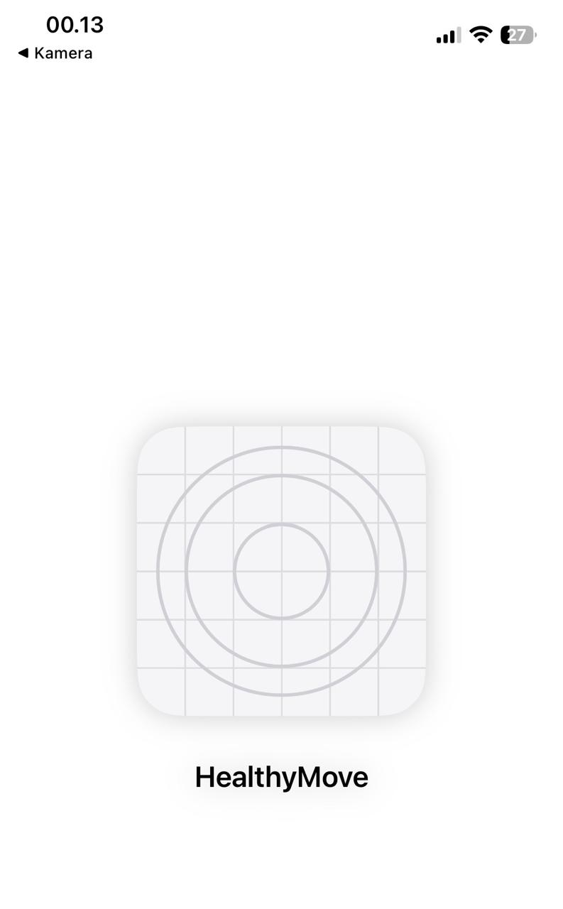
Gambar 1.12 Berhasil konek
- Link Repository Github
https://github.com/2318103/HealthyMove

